糾正案文

被糾正機關：內政部消防署。

案 由：消防署未善盡查證葉○興急流救生指導教練資格之責，甚至在98年至100年間編列預算協助受訓學員取得國際急流救生專業證照；且自101至109年長達9年期間，任由葉○興冒用該署（含所屬單位）中、英文名義，製發IRIA證書（照）及水壺等紀念品，謀取不法利益，損及政府名譽及施政形象，均有違失，爰依法提案糾正。

事實與理由：
  - 消防署未善盡查證葉○興是否具備IRIA認可的急流救生指導教練資格之責，甚至在98年至100年間主動編列預算，協助受訓學員取得國際急流救生專業證照，核有違失
    - 據報載，消防署曾於90年舉辦「激流救援技術」課程，當時邀請IRIA首席教官Tom Neville等人來臺授課，葉○興經該署推薦參訓，後來葉○興便拿著結業證書（如圖1），以及與Tom Neville的合照，開始對外聲稱自己是IRIA認可的講師云云。國際救援教練協會（International Rescue Instructors Associaton，下稱IRIA）接受媒體採訪表示，葉○興僅有三級救生員（即Rescue Ⅲ，急流技術人員）資格，卻偽造講師證書，盜用IRIA名義開課、授證，目前臺灣所發的各式「IRIA證書」均不具備有公信力等。
    - 依消防署函復，美國WRS公司（World Rescue Service Inc.，下亦簡稱WRS）執行長Jim Segerstrom及加州緊急應變署副署長Mark Chilarducci等人於90年7月31日拜會消防署，表示將來臺舉辦急流救生訓練。消防署同年10月16日函頒「90年度急流救生教練訓練計畫」，延聘美國WRS公司專技人員來臺授課，挑選10名曾於89及90年間擔任急流救生教官之人員為學員（葉○興亦為其中1員），於90年10月30日至11月2日參訓，汲取新知。因課程內容符合美國消防協會（National Fire Protection Association，下亦稱NFPA）NFPA 1670規範，成績及格者授予IRIA及WRS聯名之Rescue Ⅲ（急流技術人員）證書（即圖1），當時訓練教官即為Tom Neville。而Rescue Ⅴ- Swiftwater Rescue Instructor（急流救生指導教練）始具合格講師及發證資格。

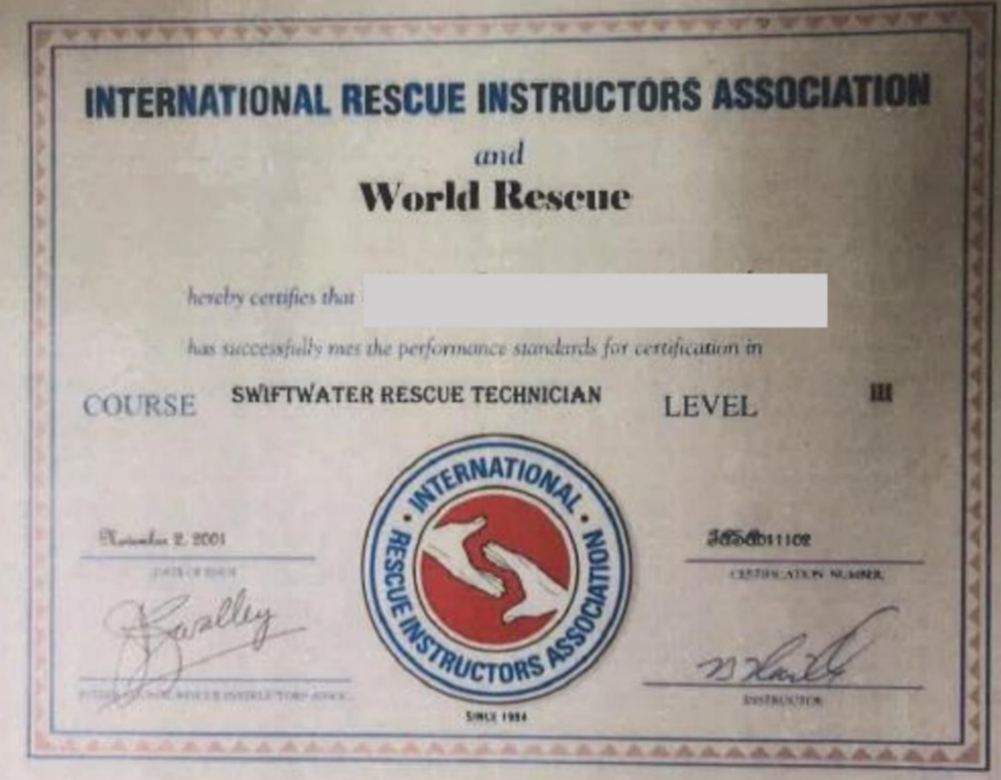

圖1 葉○興持有IRIA及WRS聯名之RescueⅢ（急流技術人員）證書
    - 惟葉○興卻擅自偽造IRIA講師證書（如圖2），消防署亦未予查證真偽，於98年至100年間，每年規劃5梯次、每梯次48人之急流訓練（每年240人次），其中98年至100年度（100年度有3名學員不合格），受訓合格後計發給IRIA證書（葉○興簽署版，如圖3）717張。另消防署訓練中心於100年5月30日至6月3日辦理之急流救生訓練1梯次及同年度辦理國軍支援大型災害搶救種子教官班9梯次，均分別核發IRIA證書（葉○興簽署版，如圖4）及消防署證書（如圖5）各30張，因此總計核發IRIA證書共有1,017張（717+30*10＝1,017）。卷查該署災害搶救組98年1月13日內簽，參與前開訓練之學員，消防署均主動編列預算，協助學員申請葉○興簽署核發之IRIA證書，費用新臺幣（下同）19萬2,000元整（240人x800元）。
    - 案發後，消防署訓練中心109年8月22日及同年月29日2度以電子郵件向IRIA詢問，獲告該署90年10月邀請來臺授課之教官團隊，帶隊教官Tom Neville是以WRS名義來臺，當時Tom Neville帶來之教官確實有經IRIA認證，但不包括課程之授權；截至目前，IRIA與臺灣代表唯一的官方交流，僅有這兩次的電子郵件詢問；IRIA自始至終並未在臺灣發展，在臺灣也從未有過派駐代表、代理商或教官。另據消防署訓練中心109年8月11日訪談葉○興紀錄，葉坦承於100年係由教官Tom Neville口頭鼓勵，無任何書面授權，渠已於臉書上正式向IRIA公開道歉，聲明：「……沒有遵守IRIA總部管理條例來進行培訓，我在此公開真誠地道歉，我將來會尊重IRIA總部的管 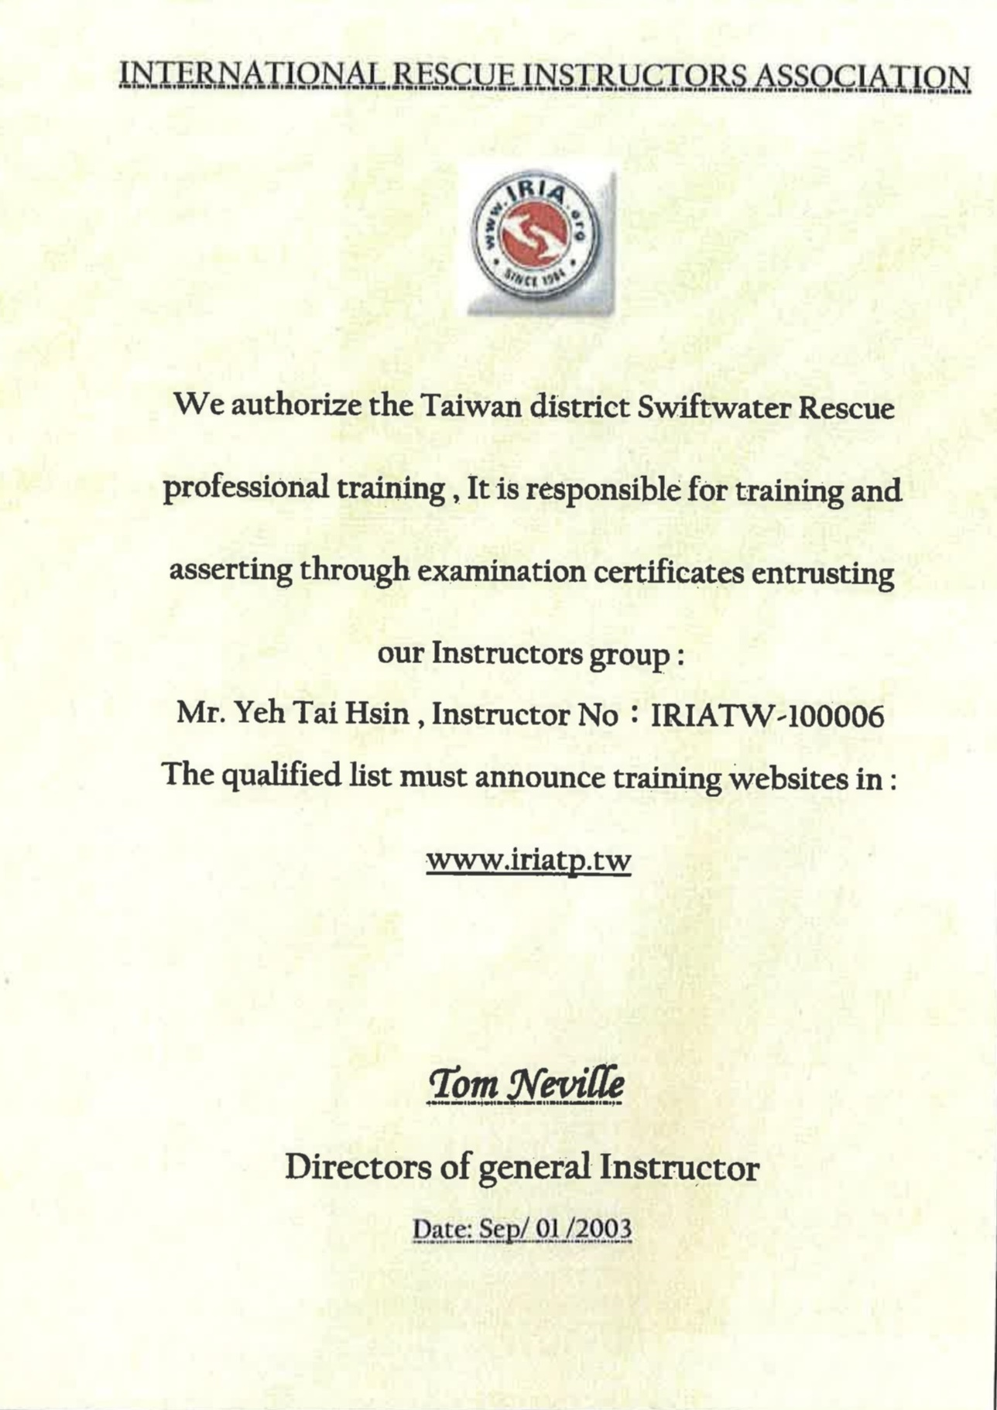

圖2 葉○興偽造之IRIA講師證書

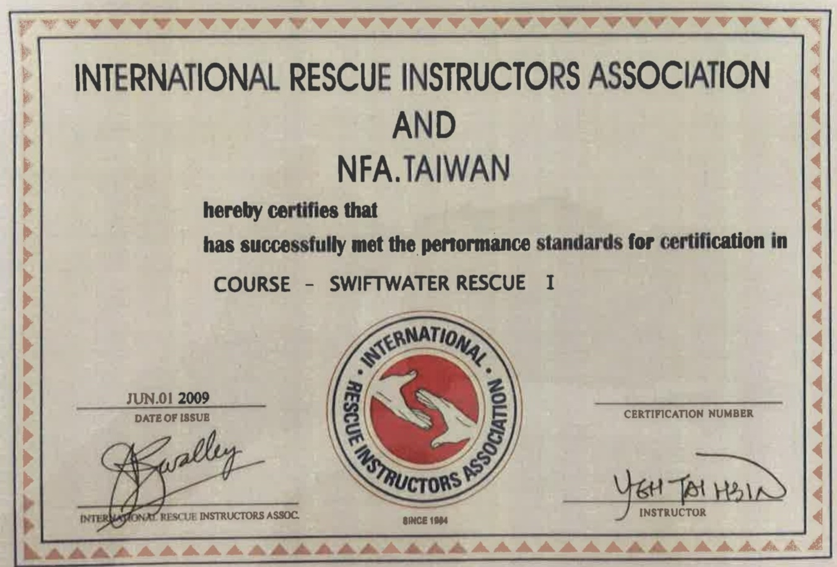

圖3 消防署及IRIA聯名核發之RescueⅠ證書

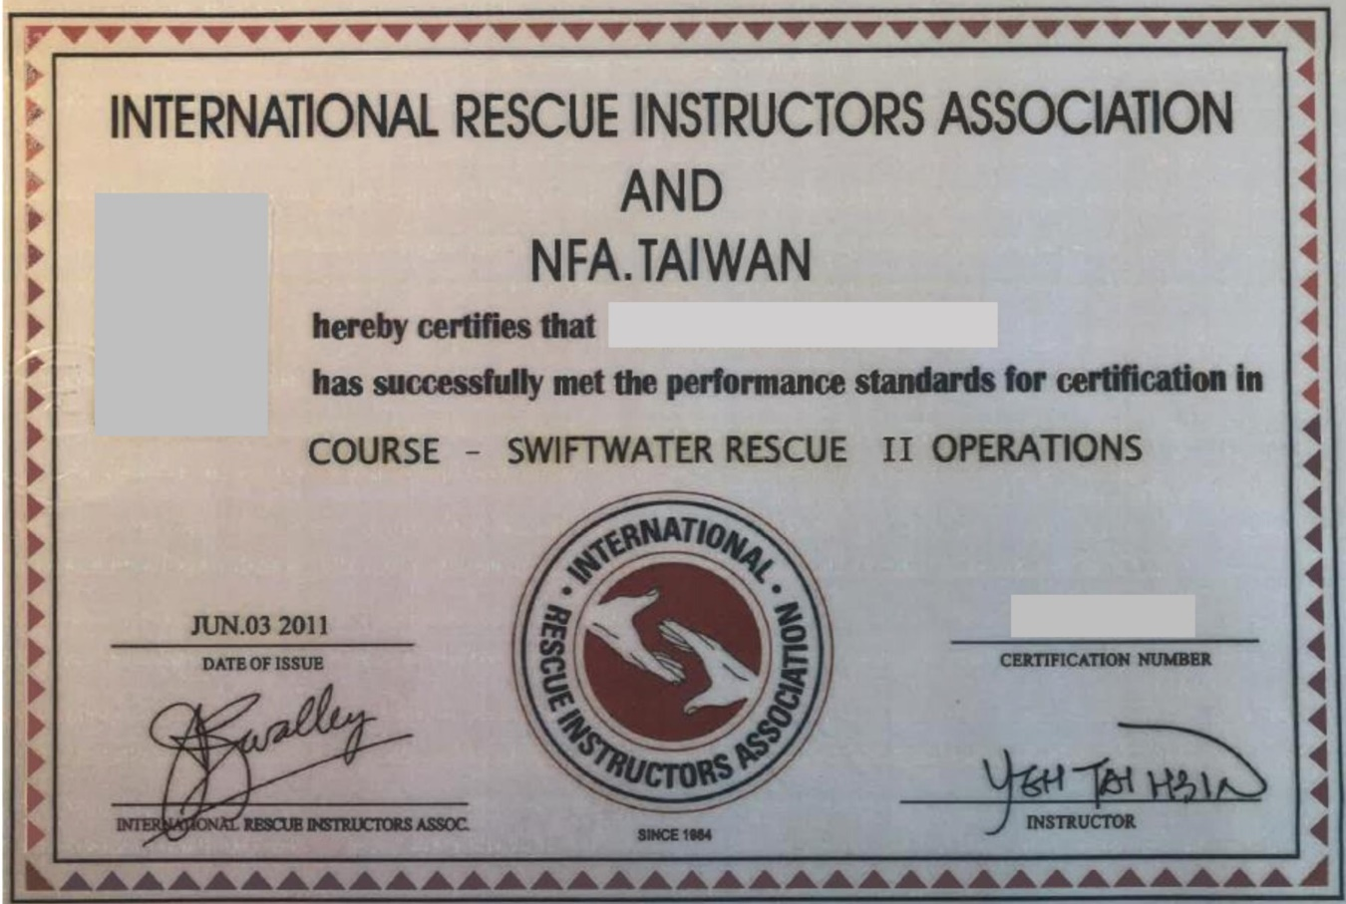

圖4 消防署及IRIA聯名核發之RescueⅡ證書

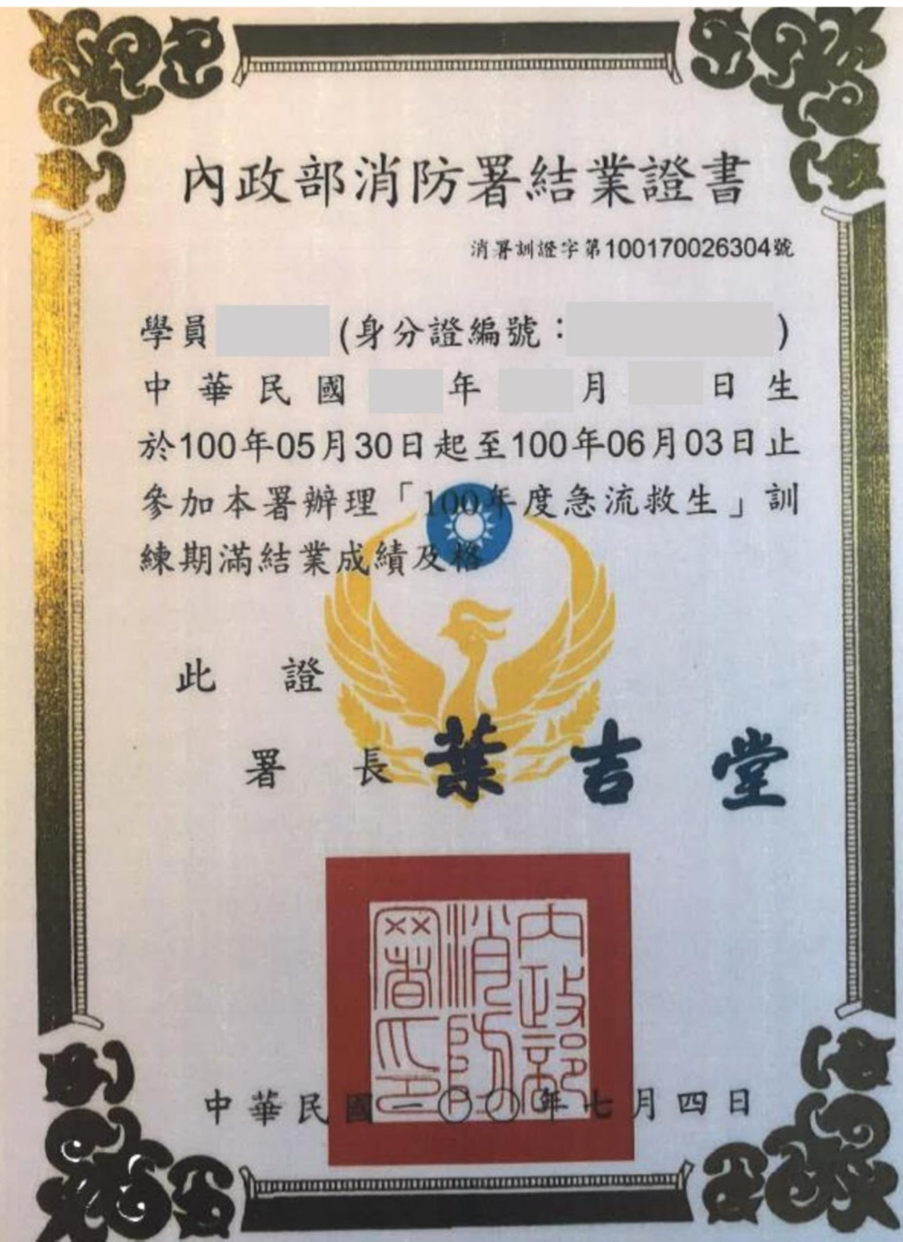

圖5 消防署核發之結業證書

理」，間接證明IRIA組織指控非虛構，另該署向IRIA查證結果，IRIA回信確認並沒有授權葉○興合格講師及發證資格。故有關葉○興從90年至今，盜用IRIA名義開課、授證，以及目前臺灣所發的「IRIA證書」（葉○興簽署版）不具備有公信力等，確屬可採。
    - 綜上，消防署未善盡查證葉○興是否具備IRIA認可的急流救生指導教練資格之責，甚至在98年至100年間主動編列預算，協助受訓學員取得國際急流救生專業證照，核有違失。
  - 消防署自101至109年長達9年期間，任由葉○興冒用「內政部消防署（含所屬單位）」機關中、英文名義，另行製發IRIA證書（照）及水壺等紀念品，謀取不法利益，損及政府名譽及施政形象，卻均未予以主動瞭解查訪，顯有未當
    - 據報載，葉○興擔任消防署水域救援教官，多次以IRIA、IRIA-ASIA(亞洲)、IRIA-ADVISER(顧問)等組織的名義，授予資格證給官方、民間的搜救隊員云云。經消防署行政調查發現，葉○興自101年起竟疑似意圖為自己不法之所有，未經該署同意或授權，在訓練中心所辦訓練班期，冒用「內政部消防署（含所屬單位）」機關或未經IRIA授權之國際搜救教練顧問聯盟（International Rescue Instructors Adviser，IRIA Adviser）中、英文名義，另行製發IRIA證書（照）（如圖6、7）及水壺（如圖8）等物品，並以每張1,500元對中心受訓學員私自兜售「國際搜救教練顧問聯盟急流救生員證書」，透過「國際教練顧問有限公司」，開立申辦證書（照）費用統一發票證明，從事商業營利行為。該署統計訓練中心自101年起至109年8月所開辦之急流訓練班期，聘請葉○興擔任授課教官共有83個班期，約3,101人，故推算葉○興利用該署所開辦之急流訓練班期，另私自兜售證照數量估計約3,000餘張。故消防署98至109年聘請葉○興擔任急流救生教官，聯名核發或葉○興未經該署同意或授權，另私自兜售證照（葉○興簽署版），全部數量約有4,017張。

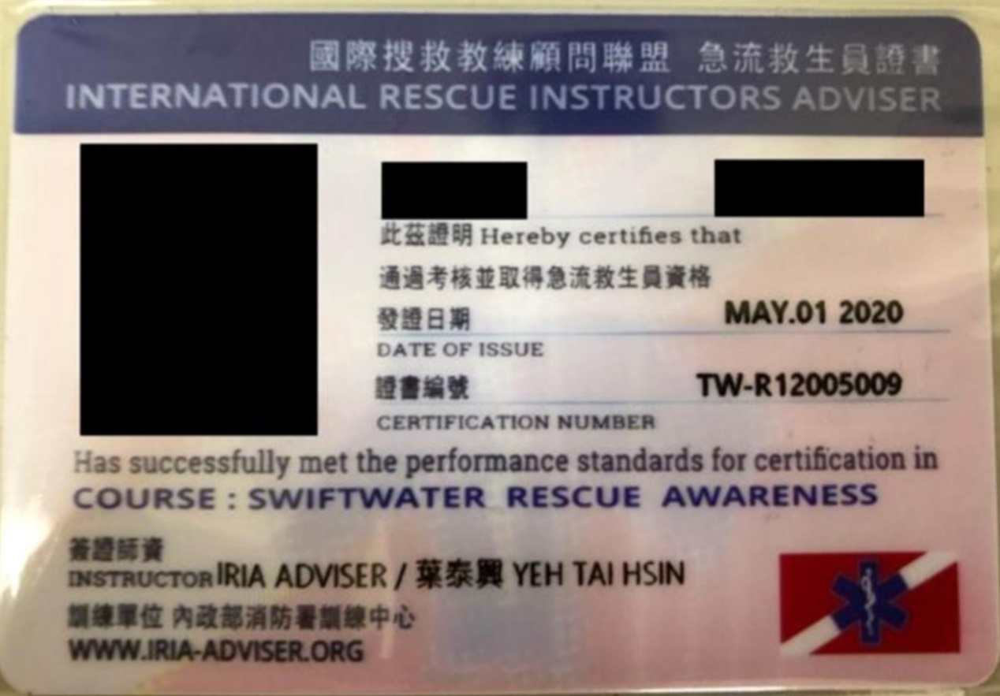

圖6 葉○興冒用內政部消防署（含所屬單位）及IRIA Adviser中、英文名義核發證書（正面）

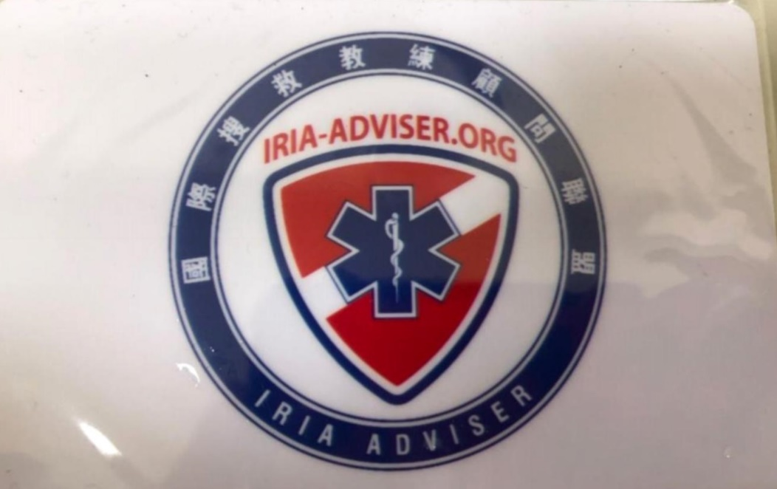

圖7 葉○興冒用內政部消防署（含所屬單位）及IRIA Adviser中、英文名義核發證書（背面）

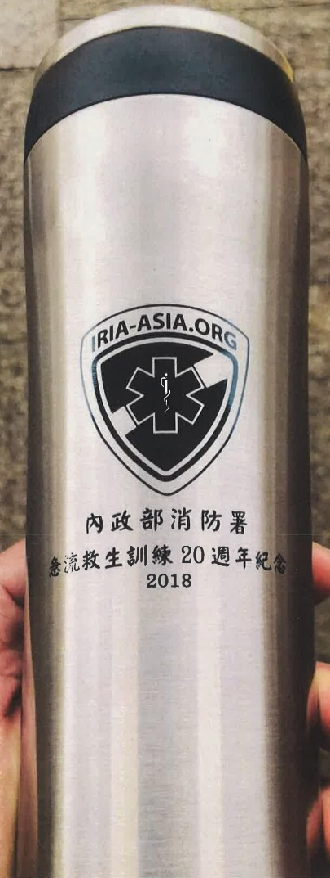

圖8 葉○興冒用內政部消防署
及IRIA-ASIA名義製作水壺等紀念品
    - 依消防署函復資料所附109年8月11日訪談葉○興紀錄摘要載述，葉○興表示：
      - 渠曾在該署所開辦之急流救生訓練班期，針對考核合格之學員，告知可以申請國際執照，亦即國際搜救教練顧問聯盟（IRIA Adviser）所核發之證照，不強迫學員取證。
      - 上開證照早期係以IRIA名義宣導，嗣後國際搜救教練顧問聯盟組成認證制後，以IRIA Adviser名義發證，證書所需行政費用約1,500元。
      - 國際搜救教練顧問聯盟所發的救生員證書與IRIA是一樣的，代表亞洲國際認證，有關證照上簽證師資署名，係由於擔任該班授課班期總教官，便會在證書(照)上簽署其姓名認證，並透過代理辦公室協助合格學員自由申請。由渠署名所核發的證書，證照上呈現「訓練單位：內政部消防署訓練中心」或「NFA. TAIWAN」字樣，係表示協助消防署訓練的標記，且代表受訓學員為消防人員；若非署辦急流救生訓練，渠會收取證照、保險、食住等訓練所需相關費用，惟證照上不會顯示NFA. TAIWAN字樣。
      - 報刊所刊載之水壺上有「內政部消防署2018年急流救生訓練20週年紀念」字樣，僅代表其個人對教官之尊重及對消防之回饋，其他紀念品尚有衣服、頭巾或是浴巾等，僅送給教官做紀念，並未販賣。
      - 無論以IRIA或國際搜救教練顧問聯盟名義發證均具有效力，即便是國際證照亦需要每3年複訓始能維持其效力，惟先前的IRIA今已被註冊，聯盟從2018年迄今將屆3年，證照效力之維持端看持證人是否持續接受複訓。

據消防署函稱，上述由葉○興署名核發，且證照上呈現NFA.TAIWAN字樣之證書，以及印有「內政部消防署2018年急流救生訓練20週年紀念」字樣之水壺或其他紀念品，均未經過該署同意授權。葉○興亦自承：「我沒有經過內政部消防署的同意或授權可以使用機關全銜，是我直接標註上去的。」至於國際搜救教練顧問聯盟（即IRIA Adviser）為葉○興所創立，惟並未獲IRIA授權，案發後，網站隨即關閉，無從得知該聯盟成立於何時。故葉○興自101年來發放有關各項水域搜救、救生訓練合格證書數量，該署無從掌握亦不知情云云。
    - 另據國防部函復，國防部所屬陸軍特戰訓練中心於107年11月19至23日辦理「R4急流救生教練師資班」，與「國際搜救教練聯盟」簽訂教學合作契約，聘請葉○興及劉○慶擔任主課教官及助理教練。前揭「R4急流救生教練師資班」結訓人員計9人，取得國際搜救教練顧問聯盟（IRIA Adviser）Rescue Ⅳ（R4）證書。該部函稱，「國際搜救教練聯盟」為專業搜救訓練單位，葉員為內政部消防署訓練中心授課教官之一，且提供證照供檢視，依當時資訊審視師資應屬合宜。惟查該部函復資料附件5，葉○興及劉○慶所提供的證書均為IRIA的RescueⅤ（R5）- Swiftwater Rescue Instructor（急流救生指導教練），兩人證書樣式背面相同、正面卻不相同；且依IRIA電子郵件所覆，IRIA自始至終並未在臺灣發展，在臺灣也從未有過派駐代表、代理商或教官，則兩人證書應均屬偽造，自然也無權認證核發受訓合格學員的Rescue Ⅳ（R4）- Swiftwater Rescue Specialist（急流救生專家）證書。
    - 又據海洋委員會海巡署函復，海巡署海岸巡防總局所屬「人員研習中心」（現組織改組為「教育訓練測考中心」）曾於104年聘請葉員兼任「岸際救生現場勤務指揮調度」課程師資；105年起，因結合緊急救護、患者搬運等課程需要，改聘消防師資，爰未續聘葉員擔任講師。經海巡署查證，該署教育訓練測考中心無任何外聘師資撰寫搜救訓練教材，相關教材均由該中心甄試合格之教官撰寫；另歷年各教育訓練班隊相關救生員取證，均循中華民國水上救生協會、中華民國海軍水中爆破隊退伍人員協會、中華民國水域訓練檢定協會等教育部體育署認證單位核發合格證書，並未發給IRIA證書。
    - 綜上，消防署自101至109年長達9年期間，任由葉○興冒用「內政部消防署（含所屬單位）」機關中、英文名義，另行製發IRIA證書（照）及水壺等紀念品，謀取不法利益，損及政府名譽及施政形象，卻均未予以主動瞭解查訪，顯有未當。

綜上所述，消防署未善盡查證葉○興急流救生指導教練資格之責，甚至在98年至100年間編列預算協助受訓學員取得國際急流救生專業證照；且自101至109年長達9年期間，任由葉○興冒用「內政部消防署（含所屬單位）」機關中、英文名義，另行製發IRIA證書（照）及水壺等紀念品，謀取不法利益，損及政府名譽及施政形象，均有違失，爰依憲法第97條第1項及監察法第24條之規定提案糾正，移送行政院轉飭所屬確實檢討改善見復。
提案委員：浦忠成

WRS創辦人Jim Segerstrom同時亦是IRIA創辦人。
109年9月18日消署訓字第1091701202號函附件A4，90年8月31日消防署依同年月13日行政院秘書處台九十內字第046367號函簽辦。
依消防署函復附件「急流救生基礎訓練教材」第九章可知Jim Segerstrom將急流救生人員依其訓練進階及經驗分為6級，由低至高分別為RescueⅠ、Ⅱ、Ⅲ、Ⅳ、Ⅴ、Ⅵ。
109年9月18日消署訓字第1091701202號函附件6（消防署翻攝自葉○興臉書）。
葉○興所創。
負責人劉○慈，地址：新北市樹林區桃子腳路○○○號2樓。
經消防署查證，目前掌握其所核發證書最早時間為98年6月1日葉○興署名的RescueⅠ證書。
該聯盟2017年成立，2018年開始以聯盟名義認證。
109年10月7日國訓軍事字第1090187402號函。
即國際搜救教練顧問聯盟（IRIA Adviser）。
109年9月8日署巡勤字第1090021848號函。

